- Tujuan
Memberikan panduan dalam pelaksanaan kalibrasi instrumen dalam alat laboratorium Tablet Hardness Tester ERWEKA TBH 325 TD, baik dalam hal persiapan maupun saat pelaksanaan kalibrasi agar dilakukan dengan baik dan benar.

- Ruang Lingkup
Semua kegiatan kalibrasi pada alat laboratorium Tablet Hardness Tester ERWEKA TBH 325 TD.

- Penanggungjawab
  - Asisten Manager Validasi, Kualifikasi bertanggung jawab untuk mengesahkan dan menjamin instruksi kerja dan dilaksanakan dengan baik.
  - Manager Pemastian Mutu bertanggung jawab memeriksa, menyetujui dan memastikan instruksi kerja ini dilaksanakan dengan baik.
  - Asisten Manager Validasi, Kualifikasi dan Supervisor Kualifikasi, Kalibrasi bertanggung jawab untuk menyusun, mengkaji secara berkala, dan memastikan bahwa instruksi kerja ini dilaksanakan secara konsisten, baik dan benar.
  - Pelaksana kalibrasi, bertanggung jawab untuk:
- Menyiapkan, mengoperasikan, dan memelihara peralatan dan kalibrator yang akan dipakai pada Hardness Tester ERWEKA TBH 325 TD sesuai instruksi kerja yang berlaku.
- Melaporkan penyimpangan yang terjadi selama pengoperasian, pelaksanaan dan pemeliharaan kepada Supervisor Kualifikasi, Kalibrasi.

- Definisi
  - Tablet Hardness Tester adalah alat laboratorium yang digunakan untuk mengukur Diameter tablet, ketebalan dalam millimeter (mm) dan kekerasan tablet dalam newton (N), Kilopond (kp), Strong Cobb (Sc).
  - Kalibrator/alat standar adalah alat ukur atau suatu besaran tertentu sebagai acuan (pembanding) yang digunakan saat kalibrasi.

- Referensi
  - Instruction Manual Tablet Hardness Tester ERWEKA TBH 325-425 Version 1.6 : 2017
  - Tablet Hardness Tester ERWEKA TBH Series Operational Qualification (OQ) Version 01/0
  - CPOB 2018
  - CPOTB 2021

- Alat dan Bahan
  - Alat
    - Gauge Blocks Standar
    - Calibration Weight Standar
    - Calibration Device & Weight Plate
    - Thermohygrometer standar
    - Sikat halus
    - Sarung tangan karet
    - Tool Kit

- Instruksi Kerja
  - Persiapan Alat
    - Pastikan Pelaksana Kalibrasi telah terkualifikasi dan menggunakan alat pelindung diri yang sesuai.
    - Pastikan alat yang akan dikalibrasi dalam kondisi siap dijalankan.
    - Catat identitas alat dan kondisi ruangan yang akan dikalibrasi pada lembar kerja kalibrasi.
    - Siapkan kalibrator yang akan digunakan, pastikan dalam keadaan baik dan layak untuk dioperasikan.

  - Kalibrasi Alat
    - Kalibrasi Hardness/Hardness Calibration
      - Siapkan Calibration Weight Standar.
      - Nyalakan saklar power pada bagian belakang alat.
      - Tekan tombol $F_{2}$ “Calibration”.
      - Pilih “Hardness” pada submenu “Calibration”, lalu tekan tombol “Enter”.
      - Bersihkan hardness station, kemudian tekan tombol $F_{3}$ “Next”.
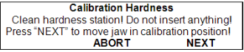
      - Pindahkan posisi jaw pada posisi kalibrasi, tekan tombol $F_{3}$ “Next”.
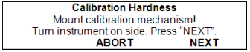
      - Pasang calibration plate dengan cara:
- Buka baut dari movable jaw (D),
- pasangkan calibration device (B) dengan weight plate pada posisi (D),
- letakkan perangkat dengan hati-hati di samping sehingga calibration device mengarah ke atas.
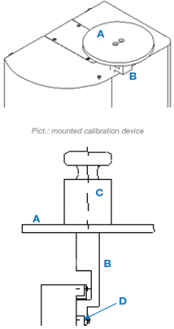

      - Setelah calibration plate terpasang dengan benar, tekan tombol $F_{3}$ “Next”.
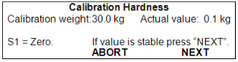
      - Tekan tombol $S_{1}$ untuk zero system.
      - Letakkan Calibration Weight Standar 30 kg (C) diatas weight plate.
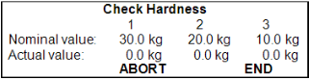
      - Masukkan angka 30.0 kg, tekan tombol “Enter”, kemudian tekan tombol $F_{3}$ “Next”, lalu tekan tombol “Enter”.
      - Angkat Calibration Weight Standards 30 kg dari weight plate.
      - Ulangi langkah j sampai l diganti dengan Calibration Weight Standar 20 kg, dan Calibration Weight Standar 10 kg.
      - Setelah selesai kalibrasi tekan tombol $F_{3}$ “End”.
      - Nyalakan printer dan pasang kertas, lalu tekan tombol Cl.
      - Apabila ingin mengeprint ulang, tekan tombol $F_{1}$ “Yes” dan apabila mau masuk ke menu tekan tombol $F_{3}$ “No”.
      - Pasang kembali hardness station pada alat.

    - Kalibrasi Diameter
- Siapkan Gauge Blocks Standar.
- Tekan tombol $F_{2}$ “Calibration”.
- Pilih “Diameter” pada submenu “Calibration”, lalu tekan tombol “Enter”.
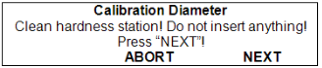
- Bersihkan hardness station, kemudian tekan tombol $F_{3}$ “Next”.
- Letakkan Gauge Blocks Standar 10 mm, kemudian tekan tombol $F_{3}$ “Next”.
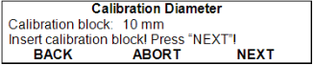
- Letakkan Gauge Blocks Standar 5 mm pada hardness station, kemudian tekan tombol $F_{3}$ “Next”.
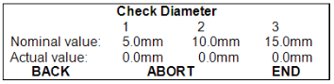
- Masukkan angka 5 mm, lalu tekan tombol “Enter”.
- Angkat Gauge Blocks Standar 5 mm dari hardness station.
- Ulangi langkah f sampai h diganti dengan Gauge Blocks Standar 10 mm, dan Gauge Blocks Standar 15 mm.
- Tekan tombol $F_{3}$ “End”.
- Nyalakan printer dan pasang kertas, lalu tekan tombol Cl.
- Apabila ingin mengeprint ulang, tekan tombol $F_{1}$ “Yes” dan apabila mau masuk ke menu tekan tombol $F_{3}$ “No”.

    - Kalibrasi Thickness
- Siapkan Gauge Blocks Standar.
- Tekan tombol $F_{2}$ “Calibration”.
- Pilih “Thickness” pada submenu “Calibration”, lalu tekan tombol “Enter”.
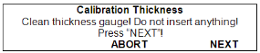
- Bersihkan thickness gauge, kemudian tekan tombol $F_{3}$ “Next”.
- Letakkan Gauge Blocks Standar 5 mm pada thickness gauge, kemudian tekan tombol $F_{3}$ “Next”.
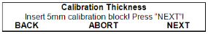
- Letakkan Gauge Blocks Standar 3 mm pada thickness gauge, kemudian tekan tombol $F_{3}$ “Next”.
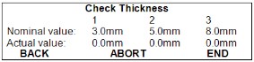

- Masukkan angka 3.0 mm, lalu tekan tombol “Enter”.
- Angkat Gauge Blocks Standar 3 mm dari thickness gauge.
- Ulangi langkah f sampai h diganti dengan Gauge Blocks Standar 5 mm, dan Gauge Blocks Standar 8 mm.
- Tekan tombol $F_{3}$ “End”.
- Nyalakan printer dan pasang kertas, lalu tekan tombol Cl.
- Apabila ingin mengeprint ulang, tekan tombol $F_{1}$ “Yes” dan apabila mau masuk ke menu tekan tombol $F_{3}$ “No”.

    - Syarat Penerimaan
No | Parameter | Acceptance Criteria
1 | Hardness | ± 0.1 kg of Deviation
2 | Diameter | ± 0.05 mm of Deviation
3 | Thickness | ± 0.05 mm of Deviation
  - Catatan khusus
    - Lakukan kalibrasi sesuai frekuensi yang telah ditentukan.
    - Alat dinyatakan baik apabila memenuhi persyaratan kalibrasi yang telah ditentukan.
    - Apabila terjadi kegagalan fungsi harap diinformasikan kepada supervisor atau pihak yang bertanggung jawab dengan alat Tablet Hardness Tester ERWEKA TBH 325 TD.

- Daftar Lampiran
Lampiran | Kode Dokumen | Judul Dokumen | Tanggal Efektif
- | - | - | -

- Sejarah Revisi dan Review
Kode Dokumen | Revisi | Tanggal Efektif | Perubahan | Alasan
I-EM-05-033 | 00 | 15 OCT 2018 | - | Dokumen Baru
I-EM-05-033 | 01 |  | - Perubahan penanggung jawab | Disesuaikan dengan di lapangan

- Daftar Distribusi Dokumen
Asli: SSDR
Controlled Copy:
1.  2. | AMKV  SKK

